二氯甲烷、DMF化工产品展会推动农药展会的快速发展
―――山东丰仓上海农药展
由CCPIA主办的综合性农药展览会顺利闭幕，我们丰仓化工收获累累，展会上我们的化工产品DMF、乙腈、乙二醇、二氯甲烷、酸醋乙酯受到了大家的追捧，海内外新老客户占了20%，我们的产品涉及农药、医药、化工、涂料、染料、聚酯等领域，同时子公司－淄博尼特国际贸易有限公司专门从事化工产品进出口业务。

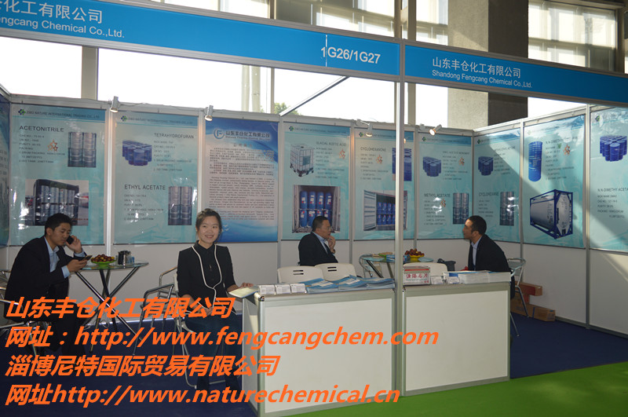
提前一天布置现场

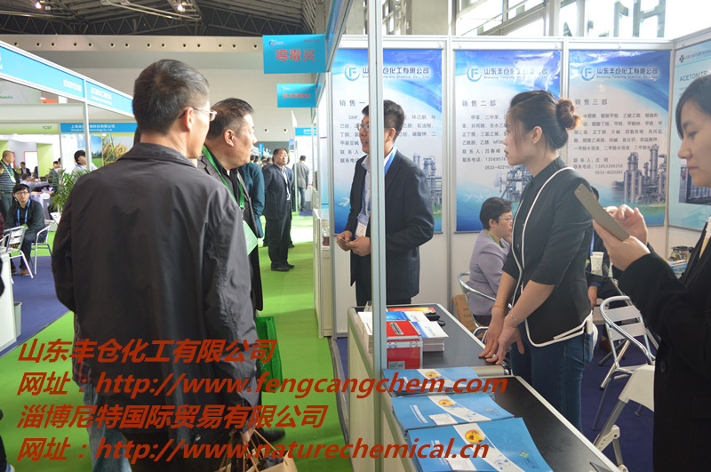
展会现场
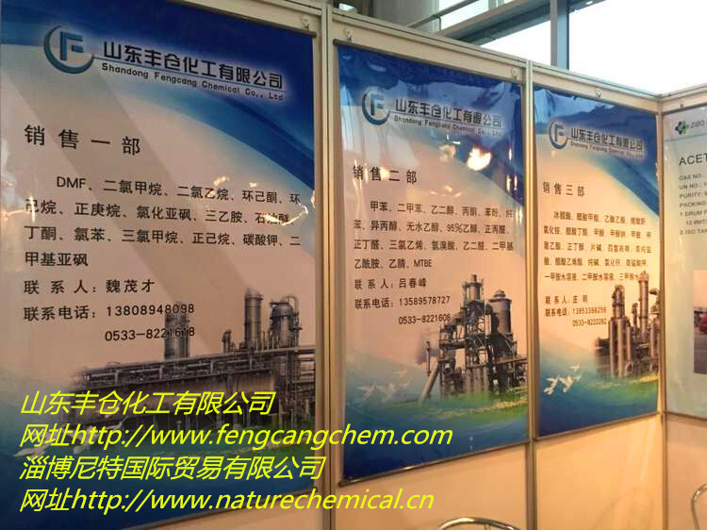
山东丰仓化工有限公司携旗下子公司淄博尼特国际贸易有限公司，主要经营有机化工原料，包括DMF、二氯甲烷、二氯乙烷、醋酸甲酯、醋酸乙酯、芳烃类、醇类等化工原料，愿与各界朋友及客户精诚合作，共创未来。

